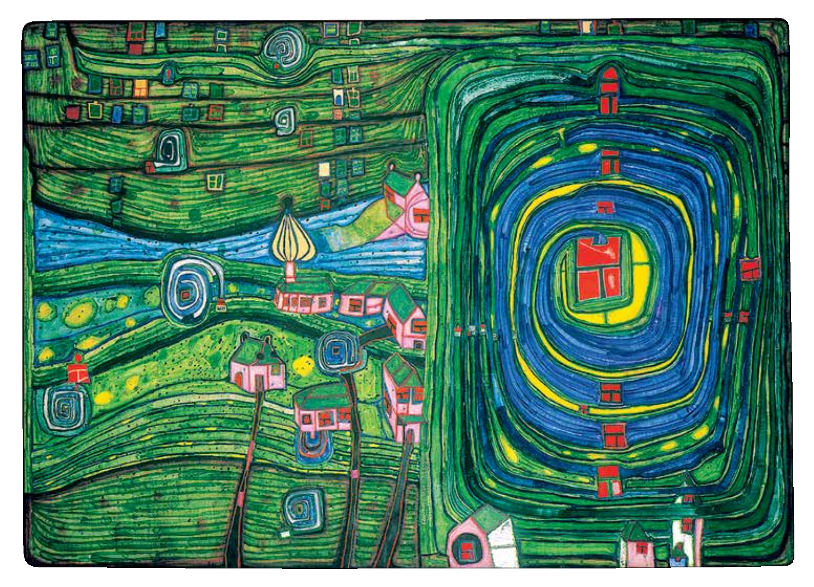

Friedensreich Hundertwasser, 738 Grass for those who cry, 1975, © 2013 NAMIDA AG, Glarus/Switzerland
Здравље зависи од правилне исхране

„Одрживи систем снабдевања храном - за безбедну храну и правилну исхрану”
Светски дан хране – 16. октобар 2013.



